創新為民服務方式，本處設置輪椅1台，請洽公民眾多加利用
本處為維護身心障礙者之權益及無障礙洽公環境改善，開創富有為民服價值而合理可行之創意服務項目，內容趨向靈活性貼近民眾生活需求而設想並安排志工和同仁於服務台主動協助民眾申辦、親切導引服務，並提供業務諮詢。

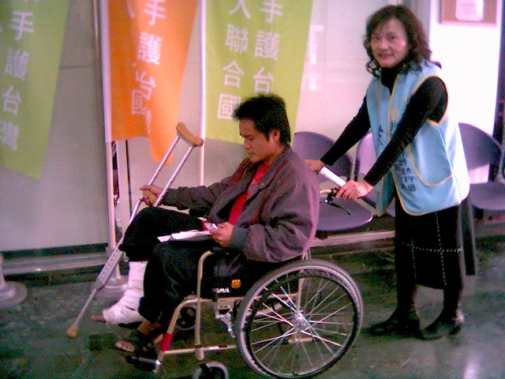
洽公民眾利用本處輪椅之情形

